R E Q U E R I M E N T O Nº. 607

SESSÃO ORDINÁRIA DE 26/6/2017

Excelentíssimo Senhor Presidente Da Câmara Municipal:

Considerando que a Rua Luciano Lunardi, nas proximidades do imóvel de número 496 e da esquina com a Rua Paleologe Guimarães, na Vila Ferroviária, encontra-se degradada, necessitando de manutenções; (fotos anexas)

Considerando, ainda, a necessidade de realizar sinalizações de solo nesta via, objetivando otimizar e disciplinar o trânsito;

Considerando que as referidas situações possibilitam a ocorrência de acidentes e atropelamento na localidade,

REQUEREMOS, depois de cumpridas as formalidades regimentais, ouvido o Plenário, seja oficiado ao Secretário Municipal de Obras e Serviços Municipais e Secretário Municipal de Mobilidade Urbana, ANDRÉ LUIZ PERES, solicitando, nos termos da Lei Orgânica do Município, informar sobre a possibilidade de realizar o recapeamento da Rua Luciano Lunardi, nas proximidades do imóvel de número 496 e da esquina com a Rua Paleologe Guimarães, na Vila Ferroviária, bem como efetuar sinalizações de solo que forem necessárias, proporcionando, assim, segurança à comunidade e pessoas que transitam pela região.

Plenário “Ver. Laurindo Ezidoro Jaqueta”, 26 de junho de 2017.

Vereador Autor CULA
PSC

ACV/dcv

PARTE INTEGRANTE DO REQUERIMENTO Nº 607/2017

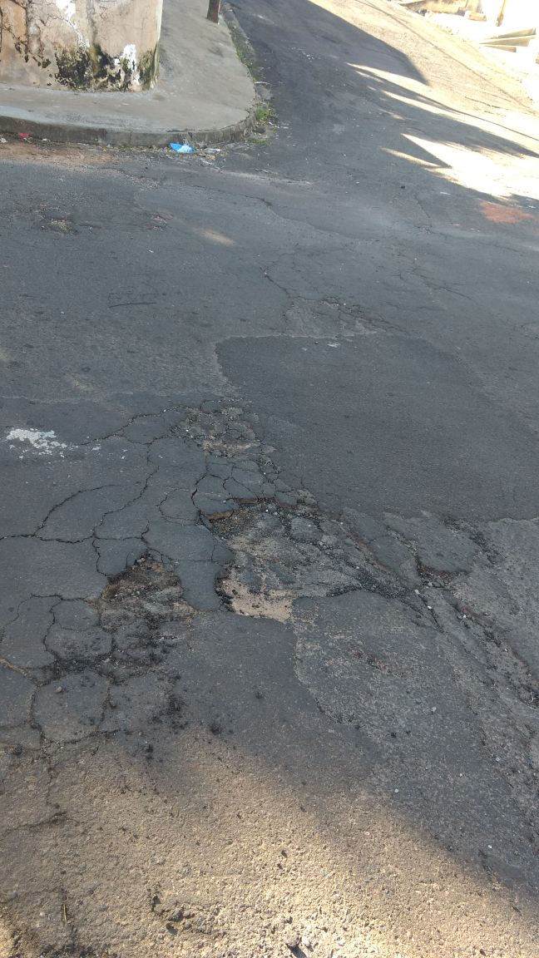
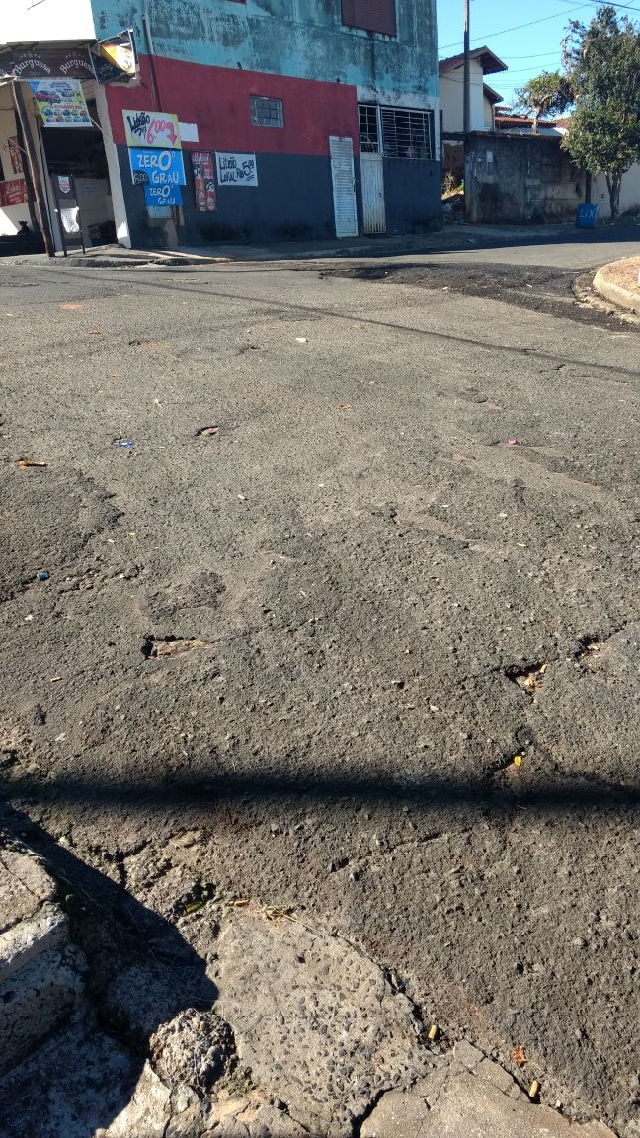
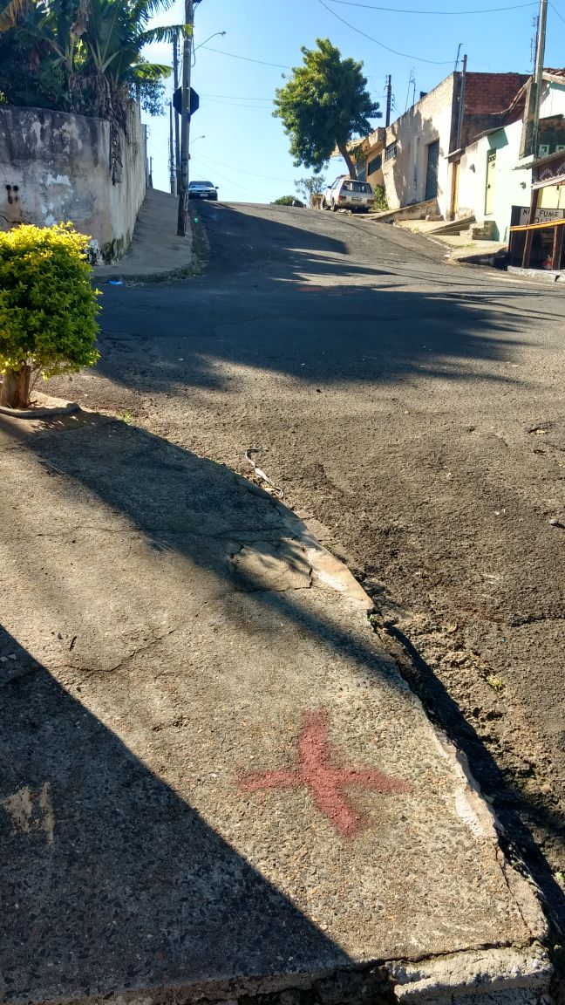

PARTE INTEGRANTE DO REQUERIMENTO Nº 607/2017

